**以太网**

# 1简介

N4开发板的网卡使用的是MICROSHIP公司生产的LAN8720芯片，如图1所示，该芯片符合802.3协议规范。IEEE 802.3是工作组和工作组制定的电气和电子工程师协会（IEEE）标准的集合，该工作组定义了有线以太网的物理层和数据链路层的介质访问控制（MAC）。

参考资料见Nexy4DDR开发板手册.pdf 第5节Ethernet PHY

# 2使用说明

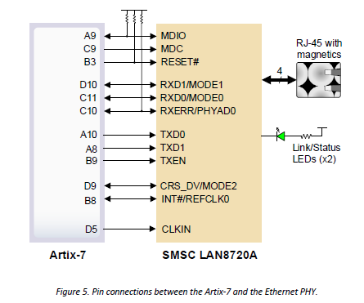

图1.N4开发板Ethernet接口

根据802.3协议规定的以太网帧格式如图2所示：

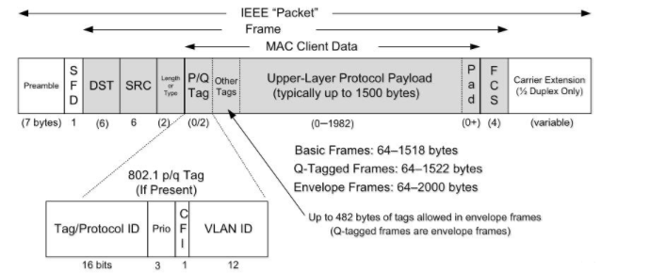

图2. 以太网(802.3)帧格式

各字段说明如下：

* Preamble(前导码): 用于接收方与发送方的同步，7个字节，每个字节的值固定为0xAA.
* SFD(start frame delimiter)：帧起始定界符，用于标识一个以太网帧的开始，值固定为0xAB.
* DST && SRC：分别表示标识目标地址和源地址。它们均为6个字节长。如果传输出去的目标地址第一位是0，则表示这是一个普通地址；如果是1，则表示这是一个组地址。
* Length/Type ：通常这个字段用于指定报文头后所接的数据类型。通常使用的值包括：IPv4（0x0800）, IPv6(0x86DD), ARP(0x0806）。 而值0x8100代表一个Q-tagged 帧(802.1q）。通常一个基础的以太网帧长为1518字节，但是更多的新标准把这个值扩展为2000字节。
* MAC Client Data: 数据主体，最小长度为48字节(加上帧头12字节，CRC4字节刚好64字节), 当数据主体小于48字节时，会添加pad字段。选取最小长度是出于冲突检测的考虑(CSMA/CD）。而数据字段最大长度为1502字节。
* FCS（Frame Check Sequence）：也叫CRC（Cyclic Redundancy Check），CRC是差错检测码，用来确定接收到的帧比特是否正确。